Министерство науки и высшего образования Российской Федерации Федеральное государственное бюджетное образовательное учреждение высшего образования «Тульский государственный университет»

КАФЕДРА ИНФОРМАЦИОННОЙ БЕЗОПАСНОСТИ

**ГЕНЕРАТОРЫ СЛУЧАЙНЫХ ЧИСЕЛ**

отчет о практической работе №5

по дисциплине

*ТЕОРИЯ СИСТЕМ И СИСТЕМНЫЙ АНАЛИЗ*

**Вариант №14**

Выполнила _______________

ст. гр. №230711, Павлова В.С.

Проверила _______________

к. т. н, доцент Грачева И.А.

Тула, 2023

## **ЦЕЛЬ И ЗАДАЧА РАБОТЫ**

**Цель работы**: знакомство с принципами генерации случайных чисел.

**Задание на работу**:

1. Используя табличный метод, сформировать последовательность из 10 случайных чисел с 5-ю знаками после запятой в интервале [0,1].
2. Проверить качество работы генератора всеми представленными в данных методических указаниях методами.

## **ХОД РАБОТЫ**

*Генерация распределения*

Согласно описанию табличного метода генерации случайных чисел, обходя таблицу слева направо сверху вниз, можно получать равномерно распределенные от 0 до 1 случайные числа с нужным числом знаков после запятой. Сгенерируем с помощью таблицы, взятой из пособия по теории вероятностей [1] и приведённой на рисунке 1, десять таких случайных чисел, выбирая по 5 цифр и записывая их после запятой.

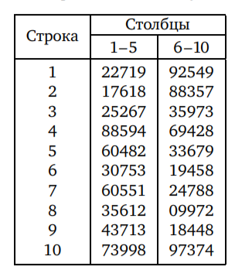

Рисунок 1 – Краткая таблица случайных чисел

Обходя таблицу слева направо, получаем следующие числа:

0.22719 0.92549 0.17618 0.88357 0.25267

0.35973 0.88594 0.69428 0.60482 0.33679

*Проверка качества работы генератора*

## **Параметры распределения**

## ГСЧ должен выдавать близкие к следующим значения статистических параметров, характерных для равномерного случайного закона:

## Рассчитаем данные характеристики для полученного в ходе эксперимента распределения:

Как видно из расчётов, дисперсия и математическое ожидание полученного ряда соответствуют теоретическим значениям статистических параметров.

1. **Частотный тест**

Частотный тест позволяет выяснить, сколько чисел попало в интервал (*mr* – *σr*; *mr* + *σr*), то есть (0.2113; 0.7887). Теоретически установлено, что в хорошем ГСЧ в этот интервал должно попадать около 57.7% из всех выпавших случайных чисел. Также необходимо учитывать, что количество чисел, попавших в интервал (0; 0.5), должно быть примерно равно количеству чисел, попавших в интервал (0.5; 1).

Полученная частотная диаграмма представлена на рисунке 2. Как видно из неё, в диапазон (0.2113; 0.7887) попали 9 чисел из 10, что соответствует 90%. Это больше, чем необходимо, однако количество чисел, попавших в интервал (0; 0.5) оказалось равно количеству чисел, попавших в интервал (0.5; 1).

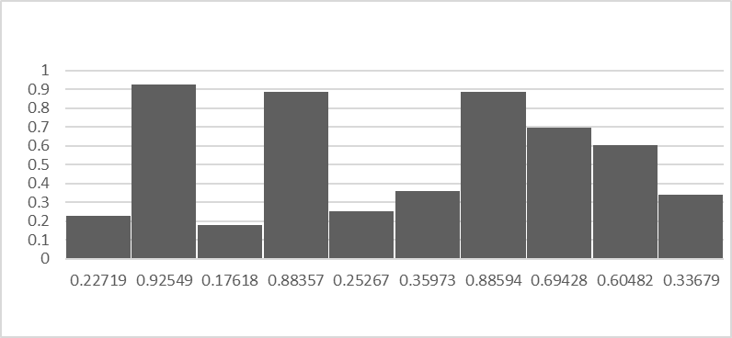

Рисунок 2 – Частотная диаграмма распределения

1. **Проверка по критерию «хи-квадрат»**

Для проверки по критерию хи-квадрат необходимо достаточно большое число наблюдений, поэтому примем N = 50. Вычислим где k = 10, N = 50, – количество случайных чисел, попавших в каждый интервал, а Поскольку k = 10, то мы разбиваем область (0;1) на интервалы (0; 0.1), (0.1; 0.2) и т.д.

Для получения 50 чисел из нашей таблицы использовалась программа на языке программирования С++, приведённая в листинге 1 в конце данного отчёта. Полученное распределение чисел выглядит следующим образом:

0.35612 0.9972 0.22719 0.92549 0.43713

0.18448 0.43713 0.18448 0.22719 0.92549

0.88594 0.69428 0.60551 0.24788 0.43713

0.18448 0.43713 0.18448 0.88594 0.69428

0.30753 0.19458 0.30753 0.19458 0.25267

0.35973 0.43713 0.18448 0.43713 0.18448

0.22719 0.92549 0.17618 0.88357 0.60482

0.33679 0.43713 0.18448 0.35612 0.9972

0.25267 0.35973 0.60551 0.24788 0.43713

0.18448 0.35612 0.9972 0.25267 0.35973

Получены следующие частоты (таблица 1):

Таблица 1 – Данные полученного распределения

|  |  |
| --- | --- |
| Интервал | Количество чисел, попавших в интервал |
| [0; 0.1) | 0 |
| [0.1; 0.2) | 11 |
| [0.2; 0.3) | 8 |
| [0.3; 0.4) | 9 |
| [0.4; 0.5) | 8 |
| [0.5; 0.6) | 0 |
| [0.6; 0.7) | 5 |
| [0.7; 0.8) | 0 |
| [0.8; 0.9) | 3 |
| [0.9; 1) | 6 |

По данной таблице получено значение . Согласно таблице из методических указаний, (p, *ν) =* (p, N-1) *=*(0.5, 49) = 42.94. Получено < , что говорит о том, что данную проверку полученное распределение прошло.

1. **Проверка на частоту появления цифры в последовательности**

Вычислим частоту появления каждой цифры в выпавшей в шаге 3 экспериментальной последовательности и занесем её в таблицу 2. Для расчёта критерия хи-квадрат примем поскольку всего получено 242 цифр.

Таблица 2 – Данные о частоте появления цифр в полученном распределении

|  |  |
| --- | --- |
| Цифра | Число повторений |
| 1 | 28 |
| 2 | 26 |
| 3 | 32 |
| 4 | 36 |
| 5 | 23 |
| 6 | 13 |
| 7 | 27 |
| 8 | 32 |
| 9 | 25 |

По данной таблице получено значение . Согласно таблице из методических указаний, (p, *ν) =* (p, N-1) *=* (0.5, 241) 220. Получено < , однако разница между числами достаточно велика, поэтому нельзя говорить о том, что данную проверку полученное распределение прошло.

1. **Проверка появления серий из одинаковых цифр**

Вычислим частоту появления серий цифр в нашей последовательности и занесем её в таблицу 3. В таблице серия длиной в одну цифру обозначена как «Серия Х», серия длиной в две цифры – «Серия ХХ», а серия из трёх цифр – «Серия ХХХ». Известно, что вероятности появления этих серий равны p1 = 0.9, p2 = 0.09 и p3 = 0.009 соответственно. Всего имеется N = 242 цифр.

Таблица 3 – Данные о частоте появления серий цифр в полученном распределении

|  |  |  |  |
| --- | --- | --- | --- |
| Цифра | Серия X | Серия XX | Серия XXX |
| 1 | 28 | 0 | 0 |
| 2 | 26 | 6 | 1 |
| 3 | 32 | 1 | 0 |
| 4 | 36 | 8 | 0 |
| 5 | 23 | 2 | 0 |
| 6 | 13 | 0 | 0 |
| 7 | 27 | 0 | 0 |
| 8 | 32 | 7 | 2 |
| 9 | 25 | 6 | 0 |
| Сумма: | 242 | 30 | 3 |

1. Для серии из одной цифры имеем значение . Согласно таблице из методических указаний,(0.5, 241) 225. Получено .
2. Для серии из двух цифр имеем значение . Согласно таблице из методических указаний,(0.5, 29) . Получено .
3. Для серии из одной цифры имеем значение . Согласно таблице из методических указаний,(0.5, 2) 1.386. Получено .

*Выводы о проведённых проверках*

Таблица, взятая из пособия [1], выдержала только 3 из 5 проверок и, как следствие, не может считаться достаточно качественным ГСЧ.

# СПИСОК ИСПОЛЬЗОВАННЫХ ИСТОЧНИКОВ

1. Мостеллер Ф., Рурке Р., Томас Дж. Вероятность / Перевод с англ. Новое издание. — М.: МЦНМО, 2015. — 356 с.

# ПРИЛОЖЕНИЕ

## Листинг 1 – Код программы для генерации чисел табличным методом

#include <iostream>

#include <fstream>

#include <vector>

#include <random>

int main()

{

std::ifstream inputFile("input.txt");

if (!inputFile.is_open())

{

std::cout << "Failed to open the file." << std::endl;

return EXIT_FAILURE;

}

std::vector<std::pair<int, int>> numbers;

int firstNum, secondNum;

while (inputFile >> firstNum >> secondNum)

{

numbers.push_back({ firstNum, secondNum });

}

inputFile.close();

std::random_device rd;

std::mt19937 gen(rd());

## Листинг 1 – Код программы для генерации чисел табличным методом (продолжение)

int count = 0;

while (count < 50)

{

std::uniform_int_distribution<> distribution(0, numbers.size() - 1);

int randomIndex = distribution(gen);

std::pair<int, int> randomPair = numbers[randomIndex];

std::cout << "0." << randomPair.first << "\t" << "0." << randomPair.second << " ";

if (count % 4 == 0 && count != 0)

std::cout << std::endl;

count++;

}

return EXIT_SUCCESS;

}

# ВЫВОД

В рамках данной практической работы я ознакомилась с принципами генерации случайных чисел.